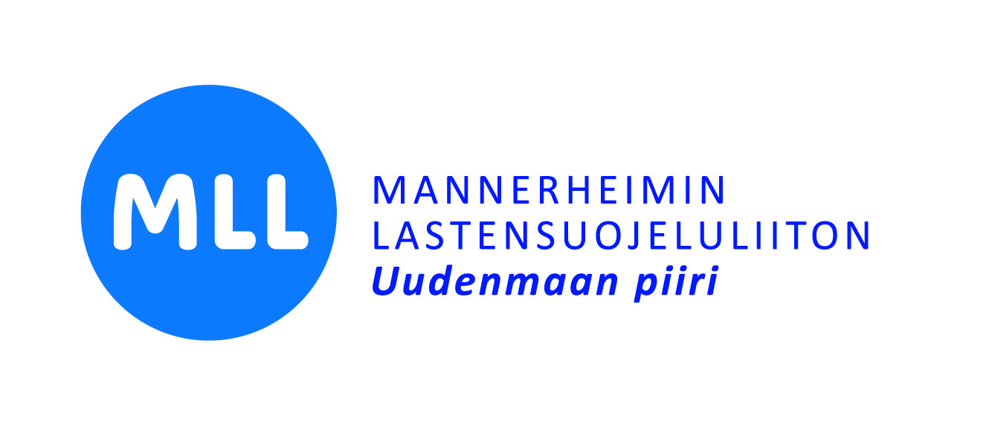

MLL:n mummi- ja vaaritoiminta

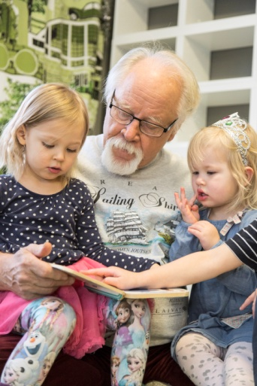
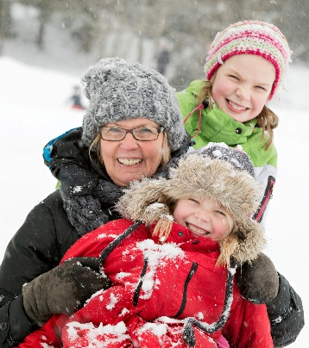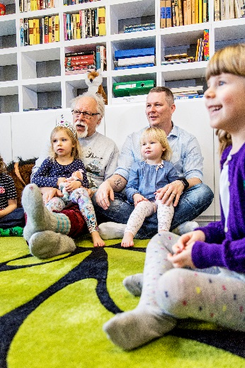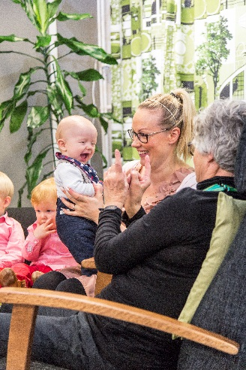

Mitä MLL:n mummi- ja vaaritoiminta on?

Sukupolvien yhteys on oleellinen osa ihmisen elämää. Siinä elämisen koko kirjo on luonnollisella tavalla läsnä. Se antaa nuoremmalle polvelle mahdollisuuden hahmottaa oma paikkansa osana suurempaa kokonaisuutta – availla ikkunoita menneeseen ja tulevaan.

Kylämummit ja -vaarit ovat vapaaehtoistyöstä kiinnostuneita, luotettavia henkilöitä, jotka haluavat antaa aikaansa lapsille. Tärkeintä on läsnäolo, kuunteleminen ja rohkaiseminen! Kylämummit ja -vaarit toimivat siellä, missä on paljon lapsia, esimerkiksi päiväkodeissa, perhekahviloissa, kouluissa ja kerhoissa sekä erilaisissa perheitä kokoavissa tilaisuuksissa.
Voit tukea lasten lukemaan oppimista lukumummina tai -vaarina, olla mukana koulun arjessa koulumummin tai -vaarin roolissa tai osallistua lasten touhuihin päiväkodissa tai kerhossa.
Minne menetkin, olet varmasti odotettu vieras!
Lisätietoja: Perhetoiminnan koordinaattori Annika Rinta-Jouppi p.044 7233555, annika.rinta-jouppi@mll.fi
http://uudenmaanpiiri.mll.fi/toiminta/sukupolvien-kohtaaminen/

